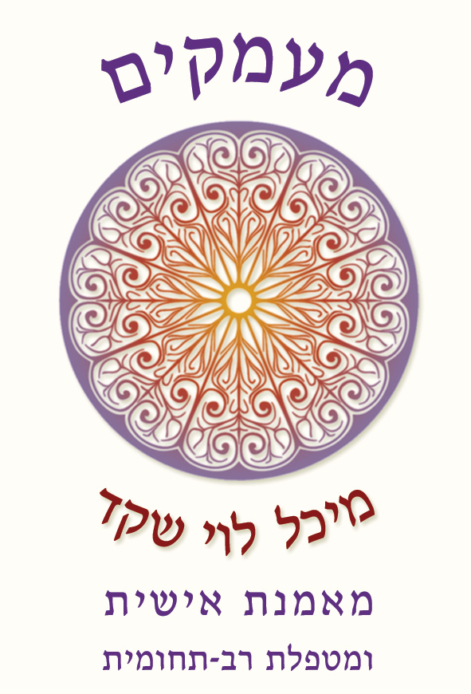

אימון אישי להעצמה והגשמה
ייעוץ והכוונה באמצעות קלפי טארוט
טיפול לאיזון רגשי בעזרת פרחי באך
עיסוי בשמנים ארומתיים מפנקים
עיסוי באבנים חמות
רפלקסולוגיה
מאסטר רייקי
054-7338999
michalevishaked@gmail.com

